报告+仿真代码

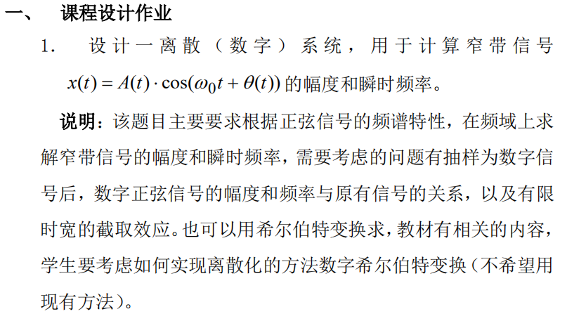

通过将连续的希尔伯特变换离散化，并且根据实际要求使之变成有限的因果系统。采用**有限冲激响应（FIR）滤波器**逼近希尔伯特变换。通常来说我们有三种方法：窗函数法、频率取样法、最优化设计（包含均方误差最小化逼近和等波纹切比雪夫逼近）。

参考文献：

[1]《最佳FIR数字希尔伯特变换器的性质和设计》;王胜坤;太原工学院学报,1984第二期.

[2]《希尔伯特变换与信号的包络、瞬时相位和瞬时频率》;程乾生;石油地球物理勘探 197903.

[3]《基于MATLAB的FIR型希尔伯特变换器设计》;聂仙娥 许爱国 赵河明 杨超;现代电子技术20110401 第七期.

[4]《FIR希尔伯特变换器设计》;吴艳君;机械与电子,2012第27期.

[5]《FIR型HIBERT数字滤波器的设计》;陈啸晴;广东技术师范学院学报,2012年第2期.

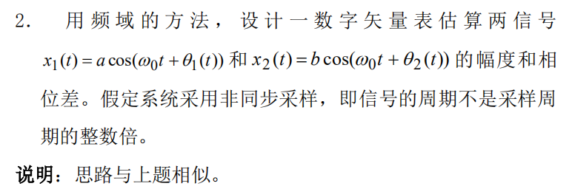

也是采用**有限冲激响应（FIR）**逼近希尔伯特变换。通常来说我们有三种方法：窗函数法、频率取样法、最优化设计（包含均方误差最小化逼近和等波纹切比雪夫逼近）。

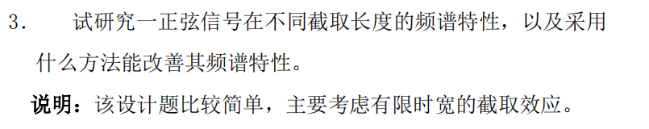

1.利用matlab设计一个正弦信号，

2.对正弦信号进行不同截取长度的频谱分析，观察频谱变化。（用快速离散傅里叶变换FFT对模拟信号进行谱分析，不同截取长度就是改变FFT的分析点数N。）

问题：

1.如何对正弦信号进行谱分析？

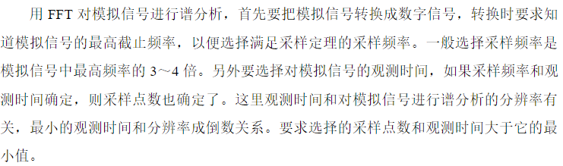

2.怎么对正弦信号进行不同截取长度的频谱？

1.截取信号的时长决定了你所需分开的两个频率之间的最小的频率间隔.

比如你的信号中有个5Hz,10Hz,10.2Hz,20Hz,25Hz等正弦成分,他们相邻的最小频率间隔是10.2-10=0.2Hz,也就是说你需要把10和10.2Hz这两个成分分开即可（如果分辨率太高则数据量太长,浪费计算时间,如果分辨率太低,则无法把这两个频率分开）,所以你可以选择截取的最小时长为t=1/（10.2-10）=5秒.这样再根据你的采样频率取设定采样点数,比如采样频率是fs=100Hz,那么5秒则需要N=t*fs=5*100=500点.这是满足以上理论的最小点数.

1. 在计算机处理中,fft或dft的快速算法是基二、基四等等算法,因此需要满足fft分析点数是2的整次幂,所以我们取512点（取256或更小则谱线的频率分辨率达不到要求）,当然如果你取1024或更大分析更精确,谱线更清晰光滑,但是计算量会加大.

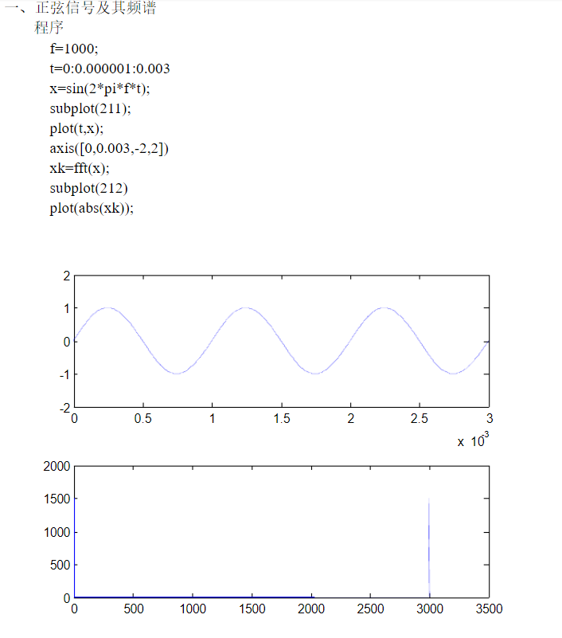

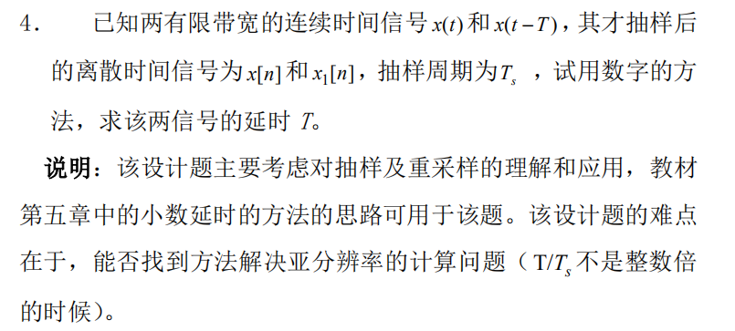

以下是一种思路：

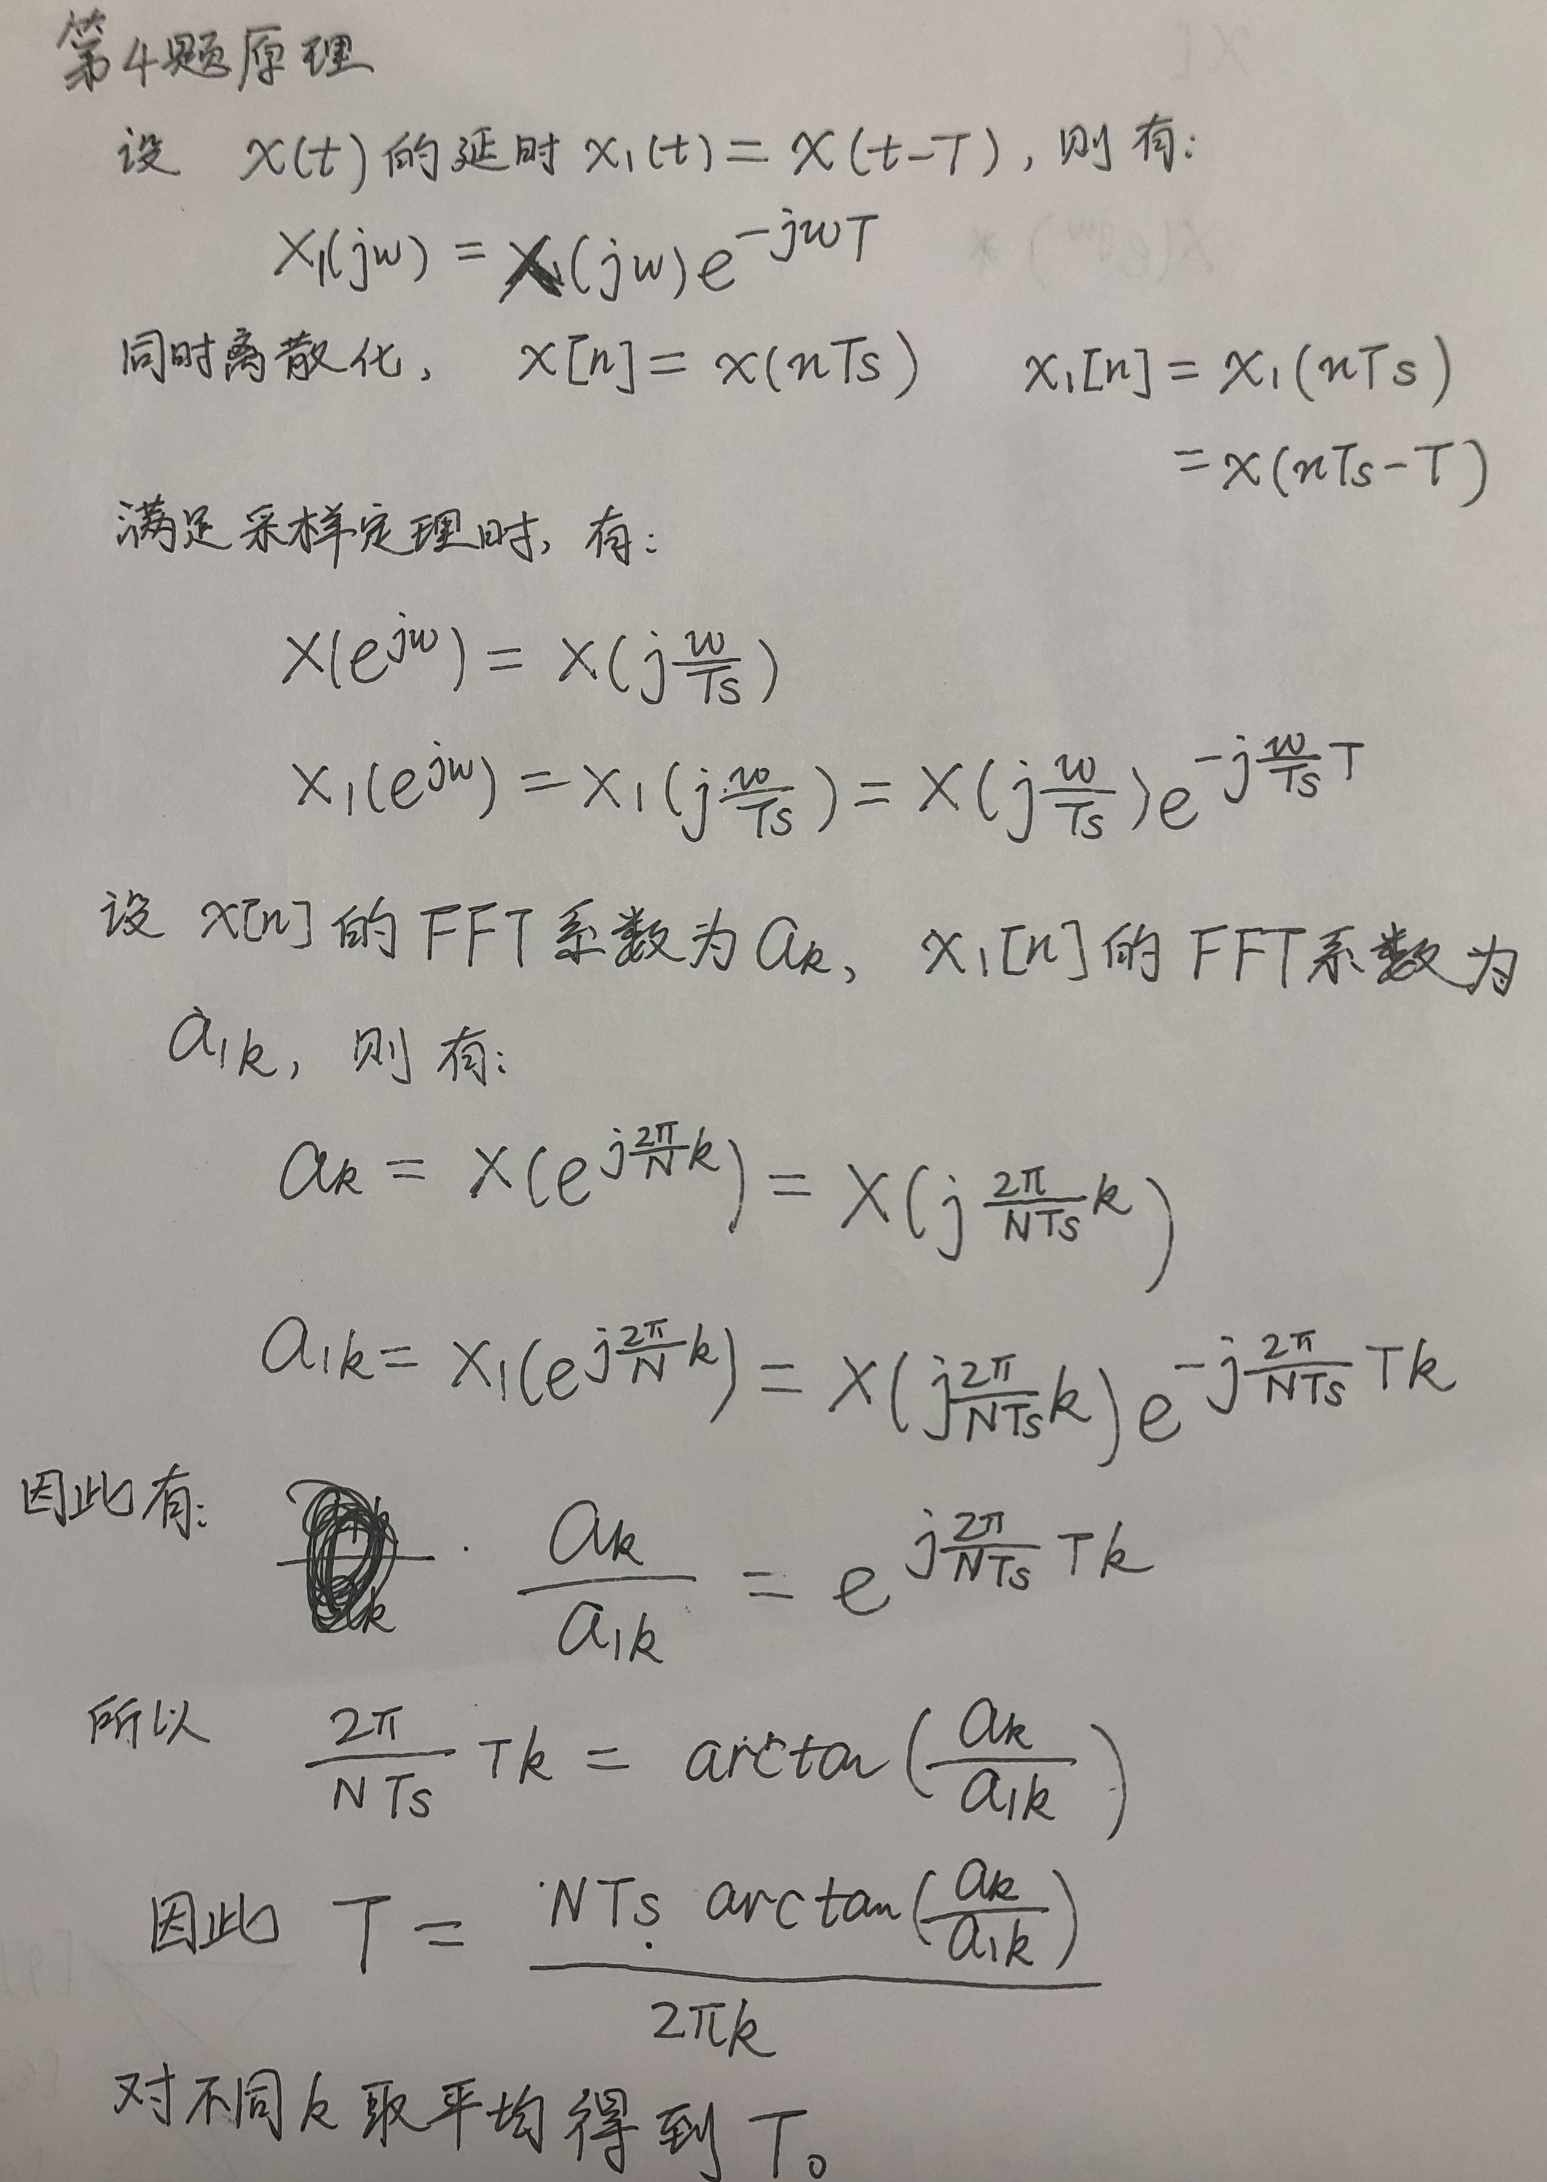

%以下是主程序。

Ts = 0.01;

%目前这个程序只能解决abs(T)<abs(Ts)情况。大于的情况可以考虑用其他方式做

T = 0.006;

%t的取值范围必须对称，例如这里从-50到50，否则会有一个相移。

t = [-50:Ts:50];

N = length(t);

y1 = x(t);

y2 = x(t-T);

y1Transformed = fft(y1);

y2Transformed = fft(y2);

ratio = y2Transformed./y1Transformed;

magnitude = abs(ratio);

phase = -atan2(imag(ratio),real(ratio));

avgPhaseDifference = (phase(11)-phase(2))/9;

obtainedT = Ts*avgPhaseDifference*N/(2*pi);

%以下是x.m，可以设置为任意带限信号。

function y = x(t)

y = 3*cos(50*t+2)+5*sin(100*t+5);

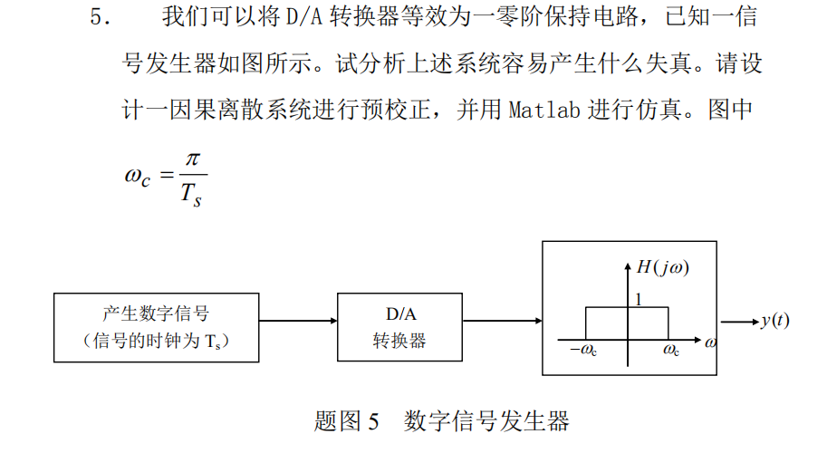

数模转换器,又称D/A转换器,是把数字量转变成模拟量。在转换过程中,会产生较严重的频谱失真。

设计一个基于FIR滤波器的离散预校正系统。

可参考论文：

数模转换过程中的频谱失真及其校正方法

基于FIR滤波器的离散预校正系统